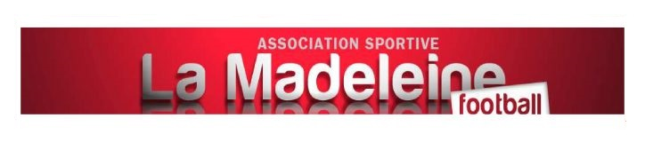

U13/U12 Saison 2020/2021

Programme et transport 26 septembre, 3 octobre et 10 octobre 2020 :

1) Samedi 26 septembre 2020 :

U13 A : Match contre SNAF 1, à la Madeleine à 13 h 30 rdv 12 h 45. Goûter : Moreau J et Lerebourg
U 13 B : Match contre FC Paimboeuf estuaire 3, à Paimboeuf à 14 h 00 départ 12 h 15. Transport : Couthino, Godet, Herry
U 12 A : Match contre Savenay Malville Prin FC 2, à l’exterieur départ 12 h 15. Transport : Bodiguel, Pineau, Bakana
U 12 B : Match contre SNAF 5, à la Madeleine à 13 h 30 rdv 12 h 45.

2) Samedi 3 octobre 2020 :
U13 A : Match contre Saint Brévin 1, à la Madeleine à 13 h 30 rdv 12 h 45. Goûter : Musquet et Dilhuidy
U 13 B : Match contre Saint Brévin 3, à la Madeleine à 13 h 30 rdv 12 h 45.
U 12 A Match contre SNAF 2, à Saint Nazaire départ 12 h 30. Transport : Jarillo, Yviquel, Guevel, Bellorge.
U 12 B : Match contre Pornichet 3, à Pornichet départ 12 h 30. Transport : Arzur, Le Brenn, Garraux .

3) Samedi 10 octobre 2020 :
U13 A : Match contre FC Immaculée 1, à l’immaculée. Départ 12 h 30. Transport : Demy, Moreau Ly, Leroux, Moes.
U 13 B : Match contre Saint André 3, à saint André départ 12 h 40. Transport : Chelet, Dilhuidy, Amisse.
U 12 A : Match contre Saint Brévin 2, à la Madeleine à 13 h 30 rdv 12 h 45. Goûter : Flego et Denis
U 12 B : Match ES Maritime 2, à la Madeleine à 13 h 30 rdv 12 h 45.

